國立臺灣大學生物資源暨農學院實驗林管理處
第20屆金檔獎標竿學習-心得分享
活動名稱 | 赴國立臺灣大學醫學院附設醫院雲林分院檔案標竿學習活動
辦理時間 | 112年10月31日(星期二)上午10點30分至下午15點30分
地點 | 國立臺灣大學醫學院附設醫院雲林分院
標竿學習 | 標竿機關 | 國立臺灣大學醫學院附設醫院雲林分院(第20屆年金檔獎)
標竿學習 | 標竿項目 | - 參觀院史廊道及互動式電視牆(檔案應用項目)  - 檔案保管與庫房設施  - 檔案應用閱覽室  - 檔案應用創意品  - 文書與檔案作業資訊化  - 參獎過程與心得
參與人員 | 劉組長素玲(總務組組長)、李志容(檔案管理人員)、陳玉秋(檔案管理人員)
心得分享 | 一、今日赴本校醫學院附設醫院雲林分院(斗六院區)參訪活動，活動首先參觀檔案應用與展示項目「院史廊道展覽」於醫院內走廊廊道空間布展，展示雲林分院改制及移撥典禮活動歷史照片、歷任院長任期介紹，再來為簡報介紹並分享第20屆金檔獎得獎心得及實務經驗，且不藏私地提供本次簡報資料予參加人員，我們可參考這典範並在本機關檔案管理上運用及檢討改進。  二、標竿項目：  (一)檔案加值應用  - 從「院史廊道」展覽，就能看到雲林分院的檔案應用與展示，從醫院改制至今，歷任院長任期介紹、歷年院內年度大事紀等資料，顯示出院內相關歷史演變。  - 設置互動式媒體電視牆，因院史廊道展示空間有限，為讓民眾更深入了解院內演變之歷程，將無法於走廊上展示的資料內容，藉由電視牆展示及播放全部呈現。  - 將歷史資料收集編印「雲杏暖陽照亮史傳」書籍、製作含檔案元素文創商品包括提袋、資料夾、書籤等；透過以上多項推廣檔案應用方式拉近民眾與檔案的距離，並達到教育的真諦。  - 設置應用閱覽室一間，採用獨立空間，供民眾、員工查詢調閱檔案。  (二)檔案保管與庫房設施  - 永久保存與定期保存檔案分開存放，檔案擺放位置標示清楚易分辨，包括檔案櫃側邊標示每一層檔案號碼位置，使能快速找到檔案明確位置；機密檔案設有專櫃並採年份分別存放，清楚易分辨。且為防書冊傾倒，每層使用彈簧勾繩左右端固定，以上作法實為細心值為效法。  - 完善庫房設備：兩套氣體自動滅火設備、2臺空氣清淨機、錄影監視器、緊急連絡電話機、電子媒體櫃、空調設備(冷氣機及除濕機、溫溼度控管設備)等設施周全，另外庫房地板黏貼逃生指引標示逃生路線清楚、入口區地面黏貼防塵地墊膠紙避免人員鞋底帶入灰塵及污染物。  (三)心得  雲林分院為爭取金檔獎殊榮，每年編列預算經費進行軟、硬體設備改善，另聘請專家學者協助執行並召開相關檢討會議，同仁亦積極參加培訓增強檔管知能，並投入相當大的心力與勞力。經本次參訪雲林分院後，院內設置院史走廊、互動式電視牆、文創商品開發及書籍等相關產品，將檔案加值應用項目更多元發揮，未來本處將可以做為改進及學習效法之處。
心得分享人員： 劉素玲、李志容、陳玉秋
院史廊道展覽
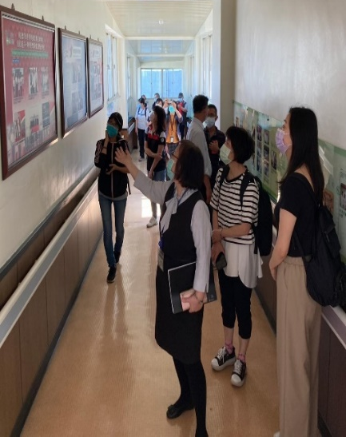 |  | 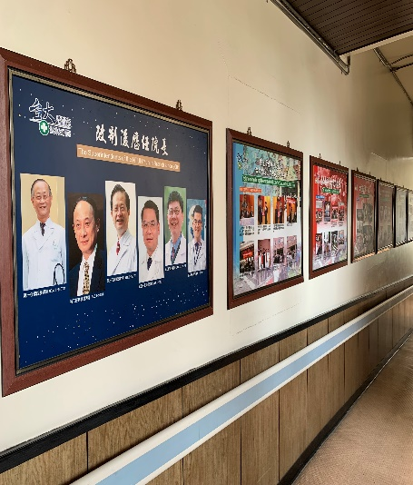 | 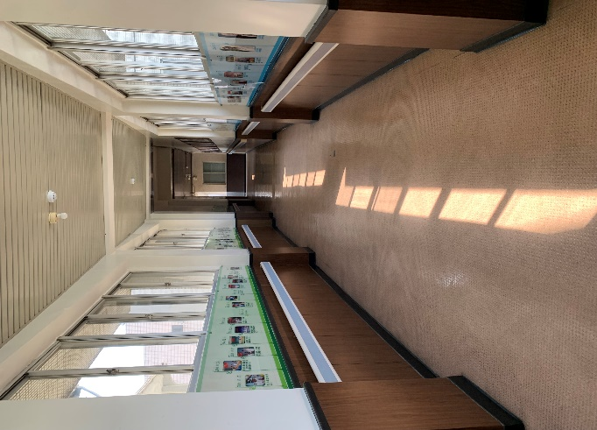
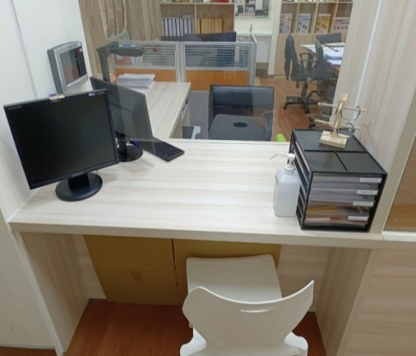  設置應用閱覽室， | 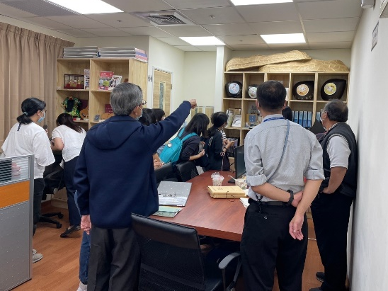  供作查詢調閱檔案之獨立空間。 |  |  | 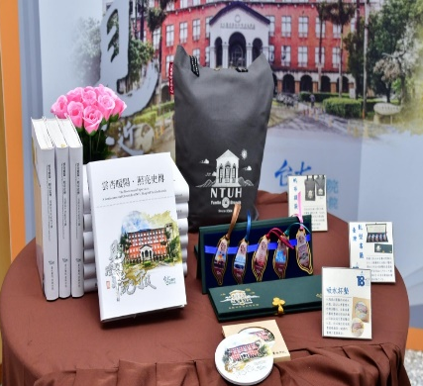  檔案文創商品及書籍
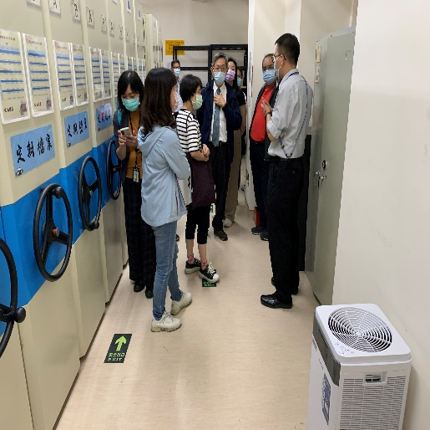  庫房設施介紹 | 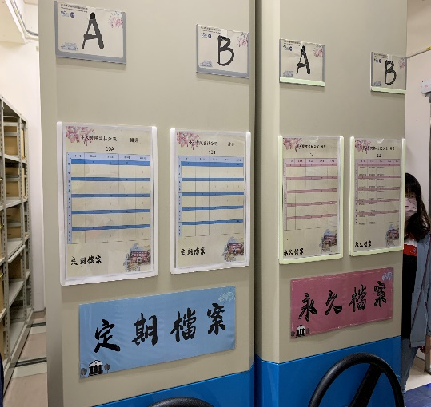  永久/定期檔案分別存放並標示 |  |  | 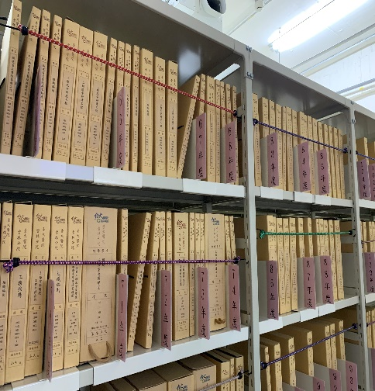  裝設彈簧勾繩防傾倒/年度分隔板
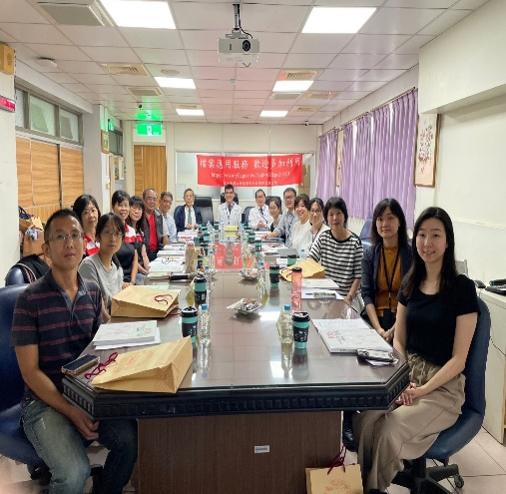
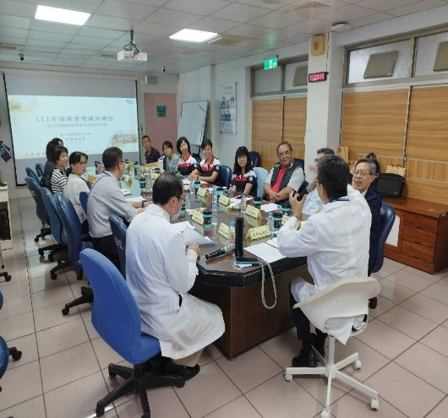
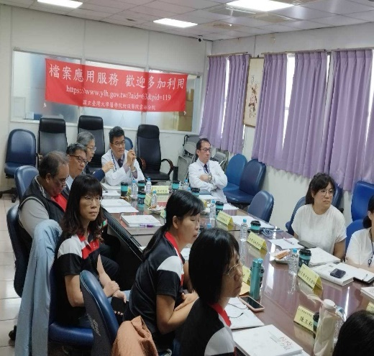
雲林分院馬院長獲獎心得分享及院內績效簡報
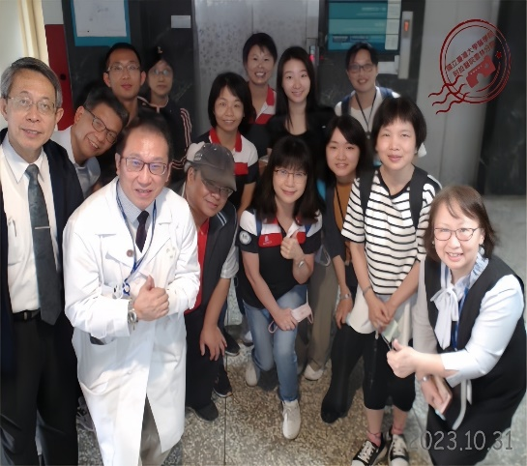
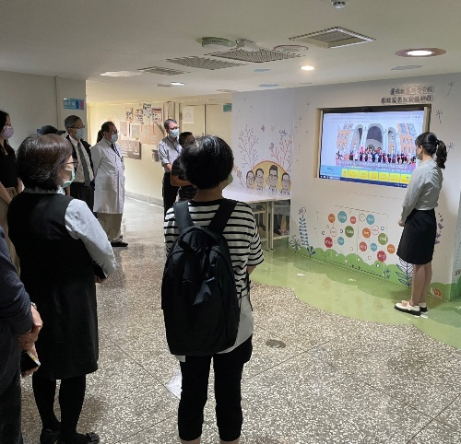
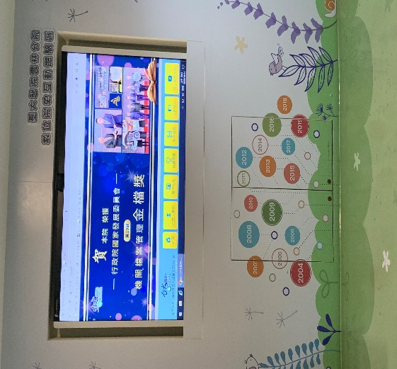
互動式媒體電視牆：展示數位院史資料及互動式體驗

